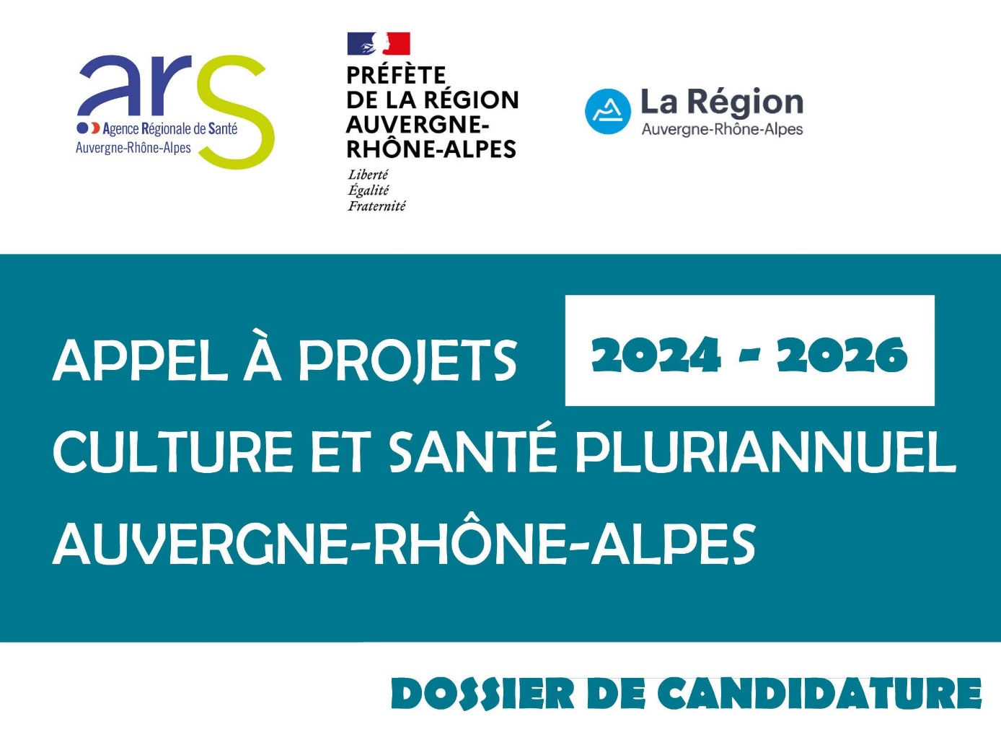

Titre du projet

Nom de l’établissement porteur

LA CULTURE DANS MON ÉTABLISSEMENT
Comment aujourd’hui la culture est présente dans mon établissement ?

Sont attendus dans cette rubrique des éléments sur le cadre de réalisation du projet (lien avec les projets d’établissements des structures, les projets de vie des personnes concernés, le territoire) et ses enjeux, ses objectifs, les partenaires du projet et leurs engagements, leurs objectifs communs.

- Présentation de la présence actuelle de la Culture dans l’établissement

Sont attendus ici des éléments sur l’historique de la présence culturelle dans l’établissement, les enjeux et les moyens de sa structuration.

- Eléments de bilan

Est attendue ici une synthèse, notamment qualitative, de la politique culturelle menée précédemment (soit dans le cadre d’un précédent soutien pluriannuel du programme soit sur les 2 dernières années de développement pour des établissements hors programme).

PROJET 2024-2026 - Quel est le projet proposé pour les 3 années à venir ?
- Enjeux - Pourquoi une pluriannualisation ?

Sont attendus ici les enjeux en termes d’institutionnalisation de la politique au sein de l’établissement et de rayonnement de celle-ci à l’échelle du territoire que pourrait accompagner une pluriannualisation. Également les publics, services et/ou sites cibles du projet pour témoigner de sa transversalité.

- Orientations artistiques - Quelles sont les intentions du projet ?

Est attendu ici le sens du projet culturel pensé sur 3 ans, son éventuelle singularité, sa thématique…

- Projets et partenariats phares

Est attendu ici un résumé des projets fédérateurs et marquants des 3 ans de projets, les publics, services et/ou sites cibles du projet pour témoigner de sa transversalité.

- Accompagnement

Sont attendus dans cette rubrique les éléments suivants :

*Dispositifs d’information mis en place en interne ;
*Dispositifs de validation dans les instances des différentes structures partenaires, et les autres échelles de concertation et de travail ;
*Dispositifs de suivi, d’accompagnement (réflexion éthique, encadrement juridique, actions de médiation, réunion de suivi…).

- Ouverture

*Modalités de communication et/ou de diffusion ;
*Objets produits ;
*Temps de restitution ou de monstration du projet.

- Evaluation

Sont attendus dans cette rubrique les manières dont le projet sera regardé : réunions bilan, questionnaires de satisfaction…

DESCRIPTION DETAILLÉE DU PROJET
Qu’est-ce qui va être mis en place en 2024 ?

Pour chaque action :

- CONTEXTE - Dans quel cadre se développe le projet ?

Sont attendus dans cette rubrique des éléments sur le cadre de réalisation du projet (lien avec les projets d’établissements des structures, les projets de vie des personnes concernés, le territoire) et ses enjeux, ses objectifs, les partenaires du projet et leurs engagements, leurs objectifs communs.

- NOTE D’INTENTIONS - Pourquoi ce projet ? Quels sont les objectifs artistiques et culturels ?

Sont attendus par le(s) artiste(s) ou le(s) acteur(s) culturel(s) des éléments de présentation de la démarche artistique ou culturelle dans ce projet : leur univers, leurs envies, les liens entre ce projet et leur travail.

- DESCRIPTION DÉTAILLÉE - Comment va se dérouler le projet ?

Sont attendus dans cette rubrique les éléments suivants :

*La durée totale du projet et son calendrier ;
*La mention des services concernés : nombre, noms, activités ;
*La mention des personnes concernées : participants et/ou publics cibles (patients, personnels, familles, personnes extérieures…).
*Le détail des actions qui seront mises en œuvre ;
*L’ouverture du projet : ce qui est montré, produit, valorisé.
*Les modalités de communication et/ou de diffusion

PISTES PRÉVISIONNELLES POUR 2025
Qu’est-ce qui va être mis en place en 2025 ?

Est attendu ici un résumé des projets fédérateurs et marquants de cette année.

PISTES PRÉVISIONNELLES POUR 2026
Qu’est-ce qui va être mis en place en 2026 ?

Est attendu ici un résumé des projets fédérateurs et marquants de cette année.

LE BUDGET DU PROJET

- Les sommes doivent être arrondies. Ne pas indiquer les centimes d’euros.
- Le budget doit être équilibré. Le total des charges doit être égal au total des produits.
- Les établissements et services sanitaires et médico-sociaux doivent impérativement contribuer au financement du projet.
- La valorisation des moyens humains et matériels engagés par les partenaires du projet doivent être identifiés, mais en dehors du budget prévisionnel (dans une note explicative ou en annexe).

- Ce budget doit s’accompagner d’une note explicative ou d’annexes détaillées pour l'année 2024.
 | CHARGES |  |  |  | PRODUITS (11)
 | 2024 | 2025 | 2026 |  | 2024 | 2025 | 2026
Achats de prestations et de services (1) | € |  |  | Etablissements de santé (12)  (Somme RH indiquée en case 10 + autres apports financiers impérativement) | €
Frais (2) | € |  |  | Structures partenaires (13)  (Apports financiers uniquement) | €
Achats de matières et de fournitures (3) | € |  |  | Programme Culture et Santé (14)  (ARS-DRAC-Région) | €
Restauration (4) | € |  |  | Département (15) | €
Location (5) | € |  |  | Villes, Communautés de communes (16) | €
Assurance (6) | € |  |  | Fonds européens (17) | €
Communication (7) | € |  |  | Aides privées (18) | €
Documentation (8) | € |  |  | Autres (19) | €
Production (9) | € |  |  | Report (20) | €
Ressources humaines de l’établissement de santé dédiées au portage du projet culturel (10) | €
Total |  |  | € | Total | €

Montant de la subvention demandée en 2024 : …………………… €
Notice

(1)
Sous cette terminologie [achats de prestations de services] sont attendues les charges relatives aux coûts d’intervention artistique : rémunérations des artistes et intervenants, achat de spectacles, droits d’auteurs....
Ces coûts doivent être indiqués toutes charges comprises (TTC) et être détaillés :
*Par action
*Par nature
*Avec le détail de calcul :
Exemple pour les salaires des artistes : la répartition des dépenses par poste (artistique, technique, administratif, etc., le montant de la rémunération (cachet, tarif horaire, salaire mensuel), le nombre prévu de cachets ou d’heures…)
Exemple pour des ateliers : nombre d’intervenants- artistes x nombre d’heures d’intervention x taux horaire
Exemple pour un spectacle : devis du spectacle, cachet des artistes, billetterie
Joindre les devis en annexes.
NB : Pour information, les barèmes usuels de la DRAC et de la Région situent le taux horaire moyen d’intervention d’un artiste entre 40 € et 70 € TTC (temps de réunion et de préparation inclus). Les temps de réunion et de préparation sont en effet compris dans les rémunérations des artistes et ne doivent pas faire l’objet d’une facturation par ailleurs.

(2)
Sous cette terminologie [Frais] sont attendues les charges relatives aux frais de missions, c’est-à-dire déplacements, hébergement et restauration. Cela correspond principalement aux frais de mission des artistes ou autres professionnels intervenants. Il est important de les dissocier, et d’indiquer pour chacun le calcul :
- Nombre d’intervenants x nombre de trajets – aller-retour x nombre de kilomètre x taux kilométrique
- Prix du billet x nombre de trajets x nombre intervenants
- Prix du repas x nombre de repas x nombre d’artistes
- Prix de la nuitée x nombre de nuit x nombre d’artistes
- …

(3)
Sous cette terminologie [achats de matière et de fournitures] sont attendues les charges relatives à l’achat de matériel et de fournitures directement en lien avec le ou les actions artistiques programmées (exemple : matière première comme la terre, du fer, de la peinture, du tissu, du matériel pour des décors…).
Dans le cadre de projets radiophoniques, vidéo ou musicaux, certains équipements en tant qu’outils premiers de travail des artistes ne devraient pas faire l’objet d’achat spécifique.

(4)
Sous cette terminologie [restauration] sont attendues les charges relatives aux frais de restauration directement en lien avec le ou les actions : buffet de vernissage, catering, pause déjeuner atelier…

(5)
Sous cette terminologie [location] sont attendues les charges relatives aux locations d’espaces, de salles ou de matériels.

(6)
Sous cette terminologie [assurance] sont attendues les charges relatives à la souscription d’assurances ou d’options d’assurance nécessaire à la bonne réalisation du projet ou des projets, notamment dans le cadre d’exposition, de prêt d’œuvres ou de manifestations d’envergure.

(7)
Sous cette terminologie [communication] sont attendues les charges relatives à la réalisation de supports de communication pour le ou les projets : programmes, plaquettes, affiches, sites internet…

(8)
Sous cette terminologie [documentation] sont attendues les charges relatives aux achats de documents textuels nécessaires à la réalisation du ou des projets.

(9)
Sous cette terminologie [production] sont attendues les charges relatives aux objets produits dans le cadre du ou des projets : exposition, CD, DVD, édition…

(10)
Sous cette terminologie [Ressources humaines de l’établissement de santé dédiées au portage du projet culturel] sont attendues uniquement les charges relatives au coût de la coordination du projet au sein de l’établissement de santé (valorisation du temps de travail du responsable culturel d’établissement ou du(es) professionnel(s) faisant fonction de).

(11)
Préciser si les produits énoncés sont obtenus ou en attente de réponse.

(12)
Sous cette terminologie [établissements de santé] sont attendus des produits relatifs à un financement propre dégagé par l’établissement de santé prenant en charge une partie des coûts artistiques du ou des projets, ou des dépenses afférentes qui n’auraient pas existé sans la mise en œuvre du ou des projets (dépenses de communication, de restauration…).
Cette case doit par ailleurs intégrer la totalité des coûts de coordination du projet de l’établissement de santé.

(13)
Sous cette terminologie [structures partenaires] sont attendus des produits relatifs à un financement propre dégagé par le ou les partenaires culturels prenant en charge une partie des coûts artistiques du ou des projets, ou des dépenses afférentes qui n’auraient pas existées sans la mise en œuvre du ou des projets (dépenses de communication, de restauration…).
A détailler si plusieurs.

(14)
Le produit indiqué ici est la demande de subvention qui fait l’objet du présent dossier de candidature. Cette demande ne peut pas correspondre au budget global du projet ni à la totalité des coûts artistiques. Le programme finance en moyenne 50% du budget total du ou des projets.
L’ARS, la DRAC et la Région finançant conjointement le programme, aucune autre sollicitation ne peut leur être faite.

(15)
Si plusieurs demandes ont été faites, les détailler. Indiquer également si le produit énoncé est en demande ou obtenu.

(16)
Si plusieurs demandes ont été faites, les détailler. Indiquer également si le produit énoncé est en demande ou obtenu.

(17)
Si plusieurs demandes ont été faites, les détailler. Indiquer également si le produit énoncé est en demande ou obtenu.

(18)
Sous cette terminologie [aides privées] sont attendus les produits relatifs à des aides sollicitées dans le cadre du mécénat auprès de partenaires privés ou de fondations, ou encore des produits issus de donations.
Si plusieurs demandes ont été faites, les détailler.
Indiquer également si le produit énoncé est en demande ou obtenu.

(19)
Sous cette terminologie [autres] sont attendus des produits relatifs à de la vente d’objets ou de la billetterie dont le bénéfice sert au financement du projet.

(20)
Sous cette terminologie [report] est attendu un produit relatif à un éventuel résultat positif de l’année précédente, et non affecté car l’ensemble des actions prévues a été réalisé. Le résultat est donc injecté au financement du nouveau programme d’actions.

